Trailrennen mit Tradition
  - GanghoferTrail Leutasch geht in die 15. Runde
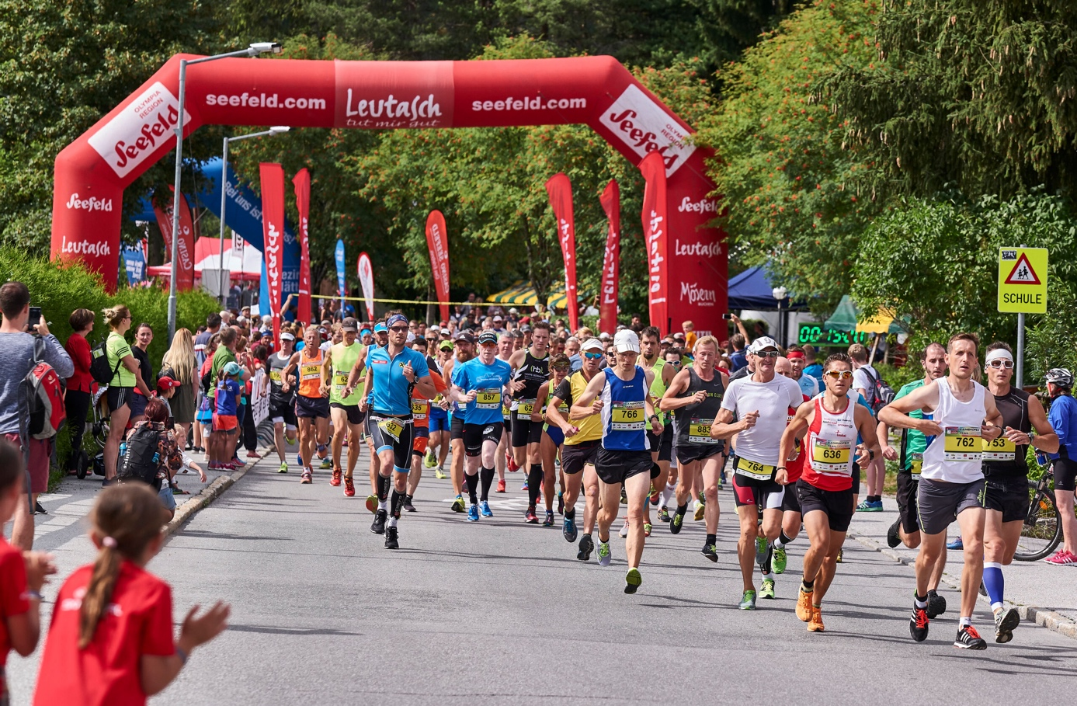© xc-ski.de, Mario Felgenhauer
Volkslauf, Genusstrail und eine Herausforderung für jede:n, egal ob Einsteiger:in oder Profi – das ist der Ganghofer Trail. Darin bleibt sich der vom Skiclub Leutasch ausgerichtete Laufevent auch bei seinem 15. Jubiläum treu, das am 5. August ab 10 Uhr in Leutasch über die Bühne gehen wird.
Trailrunning ist derzeit in aller Munde, Rennen sprießen wie Pilze aus dem Boden. In der Region Seefeld, genauer gesagt in Leutasch, hat einer aber bereits Tradition. Der Ganghofer Trail feiert am Samstag, den 5. August, sein 15. Jubiläum. Seine Geschichte begann 2008 mit zwei Rennen über 12 beziehungsweise 21 Kilometer. Heute ist daraus ein Lauffestival geworden: mit drei allgemeinen Rennen über 7, 14 und 21,8 Kilometer sowie drei Wettbewerben für den Nachwuchs über 250, 1000 und 2000 Meter. Die Strecken führen von der ErlebnisWelt Alpenbad Leutasch auf Wald- und Wiesenwegen Richtung Ahrn und Obern und wieder zurück.
„Extreme gibt es bei uns nicht“, sagt Rennleiter Christoph Schwarz. „Wir sind ein normaler Trailrun, oder wenn man so will Genusslauf.“ So gilt es auf der längsten Strecke nicht wie anderenorts mehrere 1000 Höhenmeter zu bezwingen, sondern „nur“ 280. Ob deswegen genug Luft bleibt, um das Landschaftserlebnis auf dem sommerlichen Leutascher Hochplateau zu genießen, sei dahingestellt. Denn die Schnellsten legen stets ein sehr hohes Tempo vor. Im vergangenen Jahr gewann der Schweizer Noe Näff die Halbmarathonstrecke zum Beispiel in nur einer Stunde und 24 Minuten. Und doch empfinden die meisten Starter:innen den Ganghofer Trail zwar als „herausfordernd“, vor allem aber als „top organisiert und wunderschön.“
  - 300 Läufer:innen aus 15 Nationen
2022 waren auf den verschiedenen Strecken 300 Läufer:innen aus 15 Nationen am Start. Rennleiter Schwarz erwartet für heuer ähnliche Zahlen: „300 sollten es schon wieder werden, auch wenn das Wetter natürlich eine Rolle spielt.“ Ein sehr heißer oder ein sehr kalter Tag drückt die Zahlen, bei angenehmem Laufwetter dagegen gibt es vor Ort noch viele Nachnennungen. Die offizielle Anmeldung unter www.ganghofertrail.at/ausschreibung/ endet am Donnerstag, den 3. August. Nachnennungen sind am Renntag ab 9 Uhr bei der Startnummernausgabe in der Wettersteinhalle möglich.
  - Zusammenhalt trägt den Event
Natürlich würden sich die Ausrichter vom Skiclub Leutasch ideales Laufwetter wünschen, für sich und die Starter:innen. Denn irgendwie wäre es ein fairer Ausgleich für den im März wegen Schneemangels kurzfristig entfallenen Ganghoferlauf. „Ja schon“, gibt Schwarz zu. „Aber eigentlich sind es zwei ganz verschiedene Events, die wir gar nicht wirklich in Verbindung bringen.“ Der Trail sei aufgrund seiner geringeren Größe überschaubarer und mit 20 bis 30 Helfern aus den Skiclubreihen wesentlich leichter zu organisieren. „Trotzdem, am Ende helfen doch wieder viele zusammen, von der Gemeinde über den Tourismusverband bis hin zu den ganzen Leutascher Vereinen.“ Es ist dieser Zusammenhalt, der den Laufevent seit 15 Jahren trägt; und das auch ganz ohne große Superlative.
Honorarfreies Bildmaterial können Sie hier downloaden. Bildnachweis laut Copyright-Vermerk.
Programm: www.seefeld.com/de/veranstaltungen/ganghofer-trail-leutasch.html
Alle Events & Infos: www.seefeld.com/events
Kontakt und Rückfragen:
Region Seefeld – Tirols Hochplateau
c/o Kathrin Ebenhoch
Kirchplatzl 128a
A-6105 Leutasch
M: +43 (0)664 / 857 25 09
kathrin.ebenhoch@seefeld.com
www.seefeld.com

